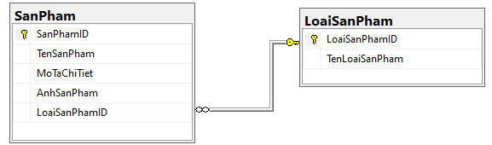
Tạo database theo mẫu sau:

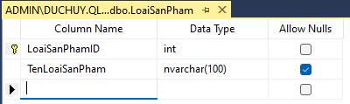
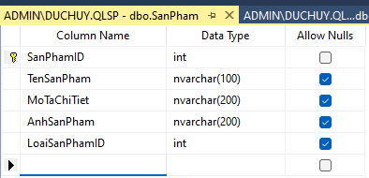
Tạo trang hiển thị danh sách:
- Hiển thị Danh sách, thêm mới LoaiSanPham
- Hiển thị Danh sách, thêm mới, xóa, sửa SanPham
Hướng dẫn:
- Tạo Database
- Cài đặt thư viện: Microsoft.Data.Sqlclient.
- Tạo file DBConnect.cs để kết nối tới SQL Server.
- Tạo Model SanPham và LoaiSanPham với cái thuộc tính tương ứng.
- Tạo DAL truy vấn tới SQL.
- Tạo Controller tương ứng (Không cần tạo Areas), tạo controller ngay tại folder controllers (thư mục root của Project)
- Xử lý dữ liệu trong controller để truyền vào View
- Tạo View

